Javaプログラム課題

1. 入力した数までの素数判定
2. ソース

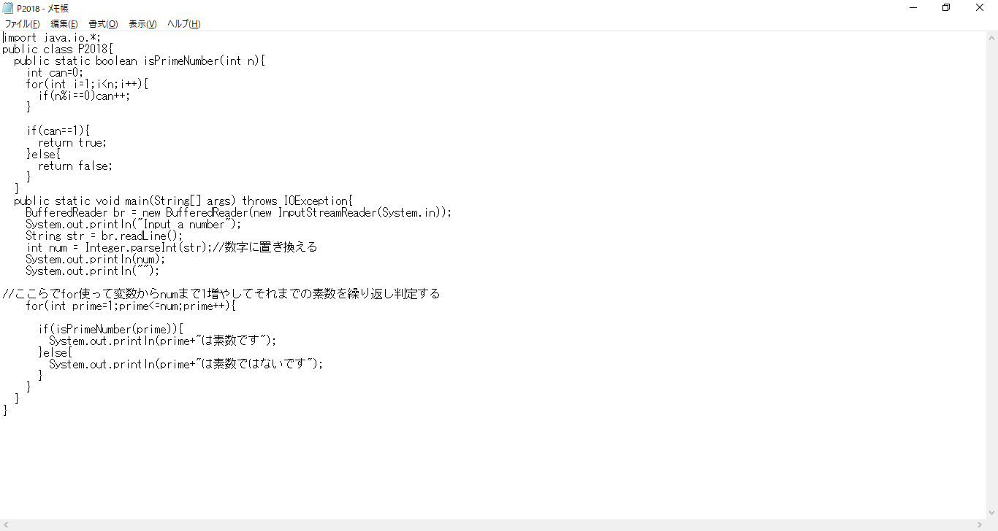

1. キャプチャー

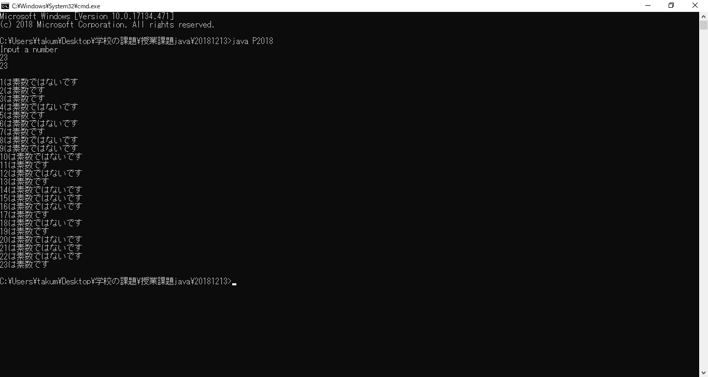

1. 感想

今回の課題はいつも以上に簡単でした。

メインメソッドで戻り値を指定し連続で処理をするのですが、書いているうちに見落としがあったので、見づらくならないように分かりやすく書いていきたいと思いました。